Тема: Практическая работа №1. Представление проекта «Наименование предметной области или проекта» с помощью UML диаграмм.

Ф.И.О, № Группы: Виджая Стивен, 932001

Предметная область: Система менеджмента Кафе

# Диаграмма класса

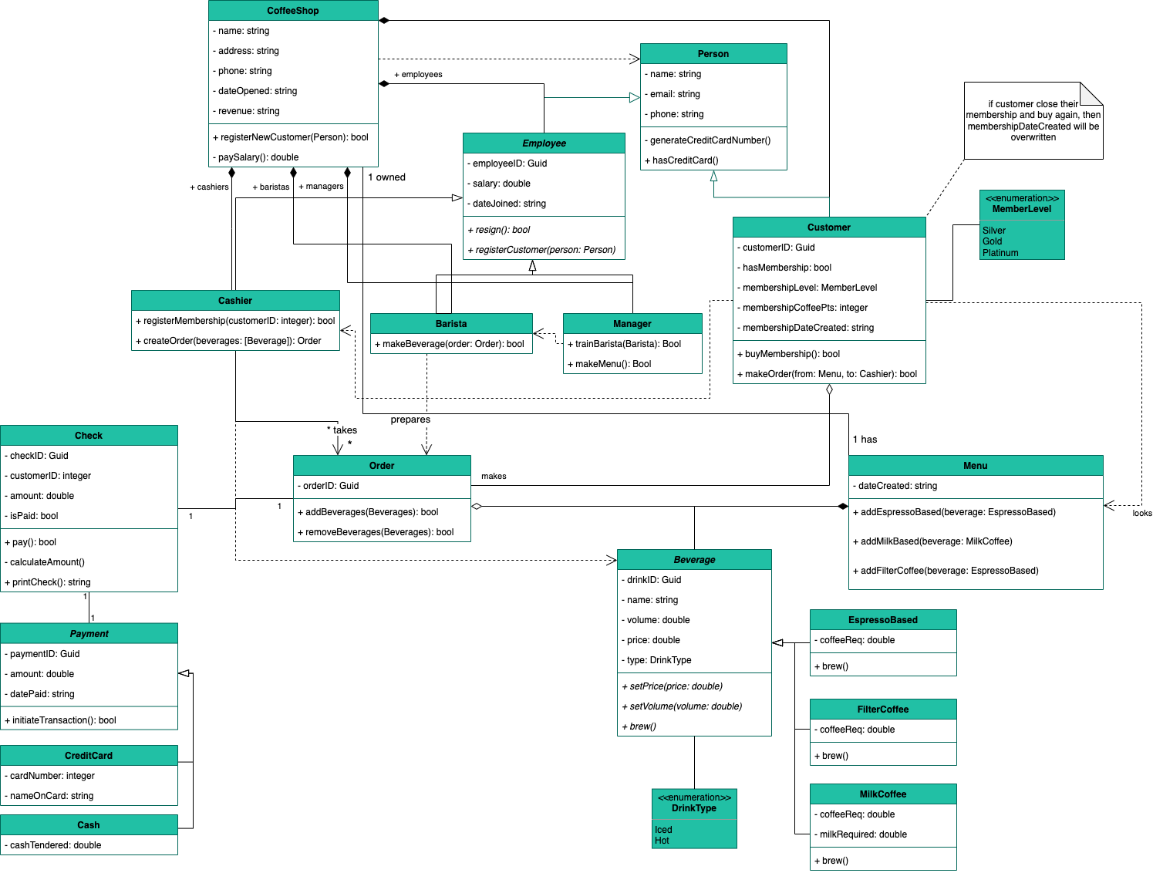

Что понравилось:

1. Диаграмма полностью показывает все сущности/классы для соответствующей предметной области;
2. В диаграмме уже есть все основные статические элементы моделирования даже абстрактный класс.

Что не понравилось:

1. Выглядит не так красива, так как много стрелок перекрывают друг друга.

# Диаграмма последовательность

Что понравилось:

1. Хорошо, все описано;

Что не понравилось:

1. Возмодно что List<Объект> не нужно нарисовать в том диаграмме;

# Редактор

app.diagrams.net (<https://app.diagrams.net/>)

Достоинства:

1. Очень просто чтобы начать использовать;
2. Можно открыть в браузере;
3. Можно сохранять в Гугл-драйв и также авто сохранение хорошо.

Недостатки:

1. Неудобно добавить стрелку между классами;
2. Неудобно добавить стрелку между объект и lifeline и активность.